Værd at vide om kulhydrater, fedtstoffer og proteiner
For hver af grupperne kigger vi på opbygning – hvor vi får dem fra – funktion i kroppen.

Kulhydrater
- Hvilke grundstoffer indgår i kulhydrater?
- Hvor stammer kulhydrater fra?
- Udfyld nedenstående skema:
Figur | 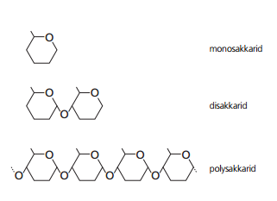 |  | 
Hvad hedder denne undergruppe af kulhydrater?
Hvor mange kulstofringe består kulhydratet af?
Eksempler
Vigtige kilder
Smager de sødt?
Hvor let er det at fordøje dem?

- Byg et glukosemolekyle med molekylebyggesættet. Brug figur 41.
- Hvad bruger vi først og fremmest kulhydraterne i kosten til?

Fedtstoffer
- Hvilke grundstoffer indgår i fedtstoffer?
- Vi kigger især på triglycerider. Hvordan er et triglycerid opbygget? Forklar nedenstående figur.
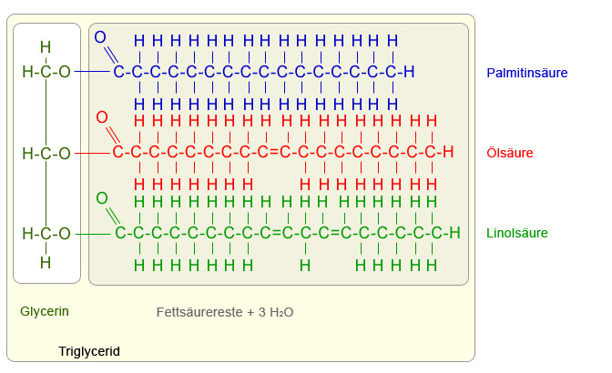
- Udfyld nedenstående skema:
Type af fedtsyrer | Antal dobbeltbindinger | Vigtige kilder | Sundhed?
Mættede
Monoumættede
Polyumættede

- Hvad er de vigtigste funktioner af fedtstoffer i kroppen?

Proteiner
- Hvilke grundstoffer indgår i proteiner?
- Hvordan er proteiner bygget op? Forklar figuren nedenfor.
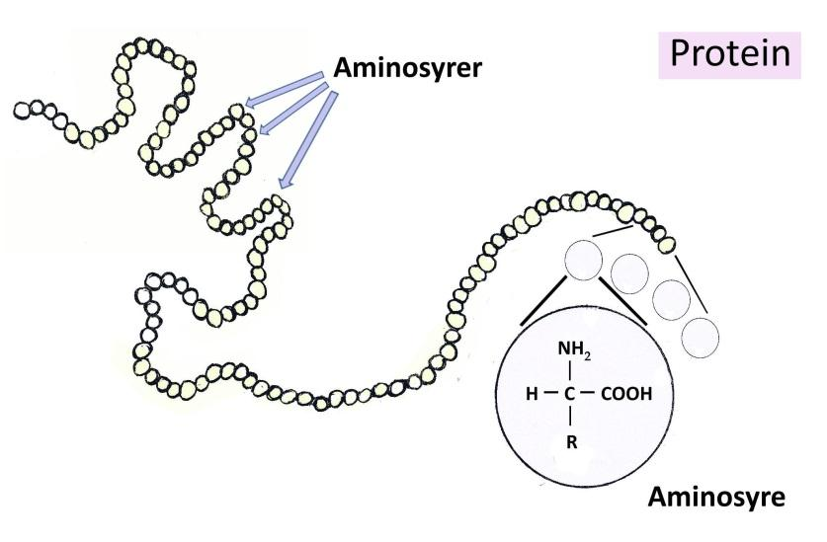
- Hvor mange forskellige slags aminosyrer findes der i vores kost?
- Hvor mange forskellige proteiner har vi i kroppen? Giv eksempler.
- Hvad skal man spise for at indtage mange proteiner?
- Hvad er de vigtigste funktioner af proteiner?
- Nogle af de vigtigste proteiner er enzymerne. Hvad er et enzym?

